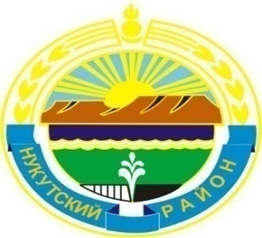

ПРОЕКТ

Муниципальное образование «Нукутский район»

ДУМА МУНИЦИПАЛЬНОГО ОБРАЗОВАНИЯ
«НУКУТСКИЙ РАЙОН»

Шестой созыв

РЕШЕНИЕ
31 мая 2019 г. № __ п.Новонукутский

О рассмотрении предложения граждан

Нукутского района о присвоении стадиону

наименования «Стадион Гэсэр имени Георгия

Иннокентьевича Петрова»

Рассмотрев, предложение граждан Нукутского района о присвоении стадиону наименования «Стадион Гэсэр имени Георгия Иннокентьевича Петрова», руководствуясь Федеральным законом от 06 октября 2003 г. № 131-ФЗ «Об общих принципах организации местного самоуправления в Российской Федерации», статьей 27 Устава муниципального образования «Нукутский район», частью 1 статьи 5 Положения о порядке присвоения наименования и переименования предприятий и учреждений образования, культуры, физической культуры и спорта, находящихся в собственности муниципального образования «Нукутский район», утвержденного решением Думы муниципального образования «Нукутский район» от 30 августа 2017 г. № 37, Дума

РЕШИЛА:

Одобрить (отклонить) предложение граждан Нукутского района о присвоении стадиону наименования «Стадион Гэсэр имени Георгия Иннокентьевича Петрова»

_______________________________________________________________________________________________________________________________________________________________________________________________________________________________________________________________________________________________________

Опубликовать настоящее решение в печатном издании «Официальный курьер» и разместить на официальном сайте муниципального образования «Нукутский район».

Председатель Думы муниципального

образования «Нукутский район» К.М. Баторов

